Witam serdecznie.
Ćwiczenia logopedyczno-językowe. ,, Jaki to zawód”?

1.Oto ilustracje. Popatrz.
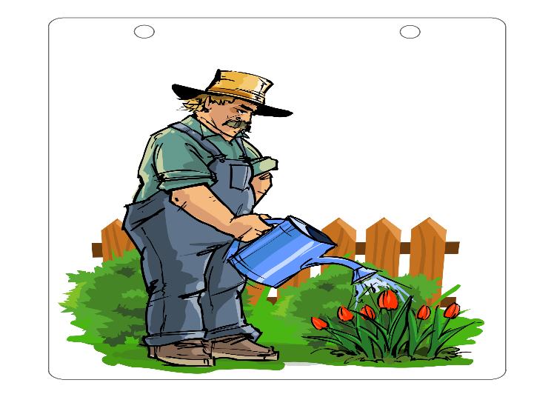

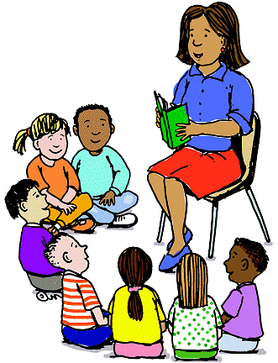

Lekarz, ogrodnik, piekarz, nauczyciel.
-dorosły czyta dziecku podane nazwy zawodów,
-następnie pyta: pokaż , gdzie jest nauczyciel? itd.
2.Zagadka. Jaki to zawód?
-dorosły czyta zagadkę,
-dorosły oczekuje odpowiedzi,
-dziecko ma podać nazwę zawodu a następnie wskazać odpowiedni obrazek.

Leczy ludzi,
odwiedza chore dzieci.
Chodzi w białym fartuchu,
kto to jest?

Ma biały fartuch-jak lekarz,
ale nie leczy , tylko bułki i chleb wypieka.

Pracuje w ogrodzie, krzewy przycina,
Kwiatki podlewa, chwasty wyrywa.

Ktoś za zeszytem przegląda zeszyt,
choć jest zmęczony –jeszcze pracuje.
Gdy stawia szóstkę bardzo się cieszy!
Przykro mu bardzo, gdy stawia dwóję.

Pozdrawiam. Logopeda.

